PHOTOnline
Sistem za poboljšanje rada fotografske radnje

Korisničko uputstvo

Verzija 1.0

Istorija revizija
Datum | Verzija | Opis | Autori
01.06.2019. | 1.0 | Finalna verzija | Milica Trifunović,  Nikola Trajković,  Marko Aranđelović,  Jovan Aritonović

Sadržaj
1 Uvod 3
2 Početna stranica portala 3
3 Korišćenje navigacije sa početne strane 3
3.1 Prijavljivanje korisnika na portal 4
3.2 Registrovanje korisnika na portal 4
3.3 Zakazivanje fotografisanja 5
3.4 Pregled albuma sa prethodnih događaja 5
3.4.1 Sadržaj albuma 5
3.4.2 Poruka o grešci 5
3.5 Pregled proizvoda fotografske radnje 6
4 Korišćenje navigacije za slučaj prijavljenog korisnika 6
4.1 Zakazivanje fotografisanja 6
4.2 Pregled online korpe 8
4.3 Pregled profila 8
5 Izgled i funkcionalnosti portala za prijavljenog fotografa 9
5.1 Dodavanje albuma 9
5.2 Raspored aktivnosti 10
5.3 Pregled profila 10
6 Izgled i funkcionalnosti portala za upravu 10
6.1 Upravljanje zakazivanjima 11
6.2 Upravljanje narudžbinama 12
6.3 Upravljanje albumima 13
6.4 Evidencija članova 13

Korisničko uputstvo za PHOTOnline Web aplikaciju

Uvod
Primarni cilj PHOTOnline aplikacije je prezentovanje rada firme, online naručivanje proizvoda firme, zakazivanje usluga i efikasnija komunikacija između korisnika, zaposlenih i uprave u fotografskoj radnji. Svaki korisnik ima uvid u multimedijalni sadržaj dosadašnjeg rada fotografske radnje, mogućnost naručivanja proizvoda firme(fotografije, kalendari, šolje, photobook...) i mogućnost zakazivanja usluga. Uprava evidentira sve korisnike i zaposlene, upravlja zahtevima za naručivanje proizvoda i zakazivanje usluga, obaveštava korisnika o odlukama i angažuje fotografe. Fotograf ima uvid u svoje obaveze i mogućnost dodavanja albuma sa događaja na kojima je bio angažovan.

Početna stranica portala
Početna stranica portala izgleda kao na sledećoj slici:
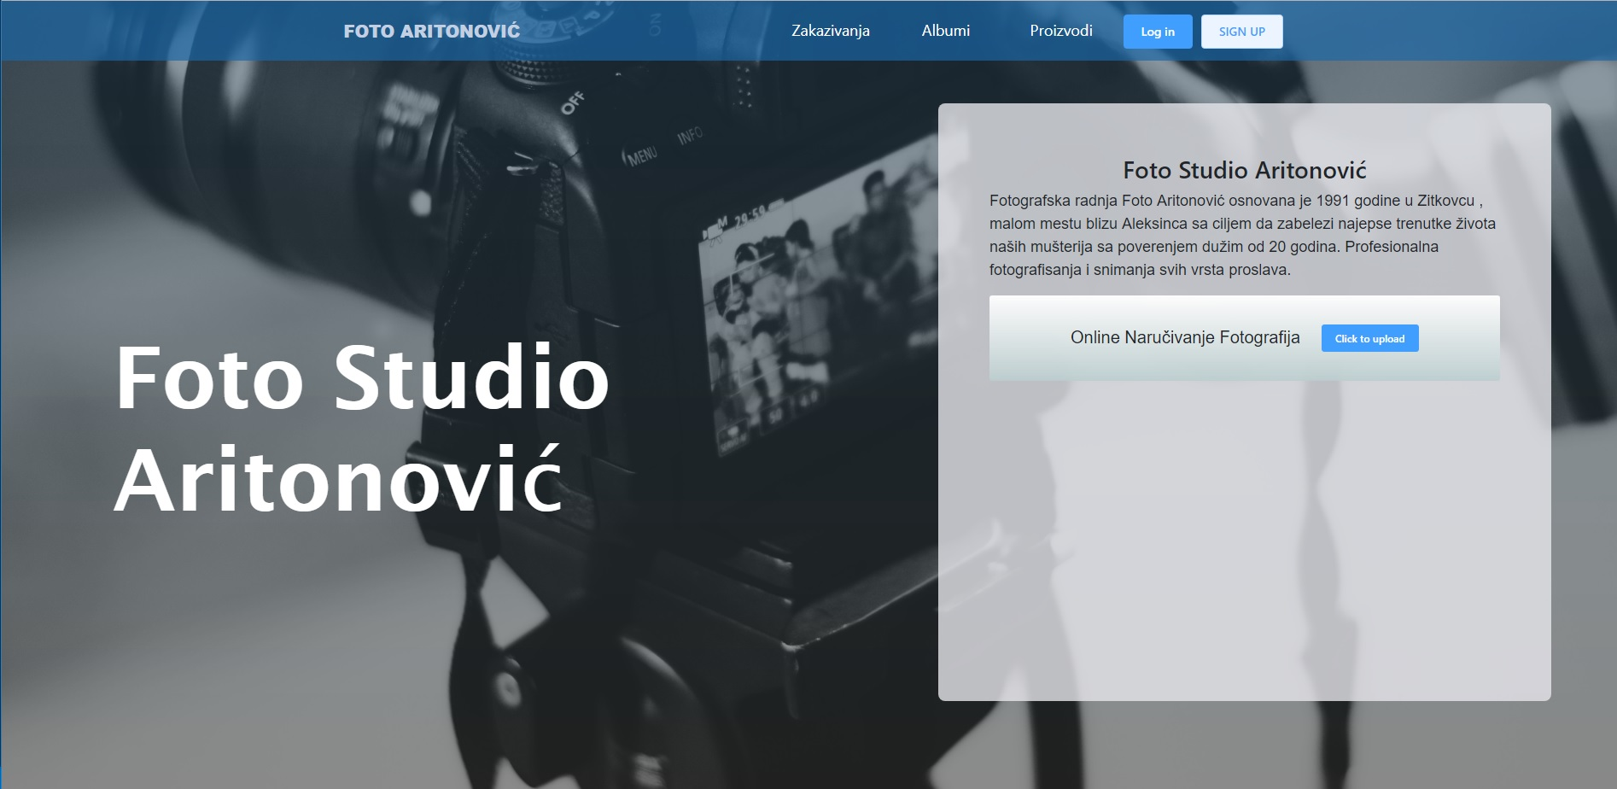
Slika 1 – Početna stranica portala

Korišćenje navigacije sa početne strane
Posetiocu Web portala su dostupne određene funkcije aplikacije kroz navigaciju koja se nalazi u headeru početne stranice. U ovoj sekciji će biti opisano funkcionisanje svakog segmenta pojedinačno.

Slika 2 – Navigacija na početnoj stranici portala

Prijavljivanje korisnika na portal
Kako bi korisnik izvršio autentifikaciju i prijavio se na aplikaciju, neophodno je da klikne na dugme Log in na početnoj strani, unese svoj username i password u polja na formi koja mu se tom prilikom otvara i klikne na dugme Prijavi se.

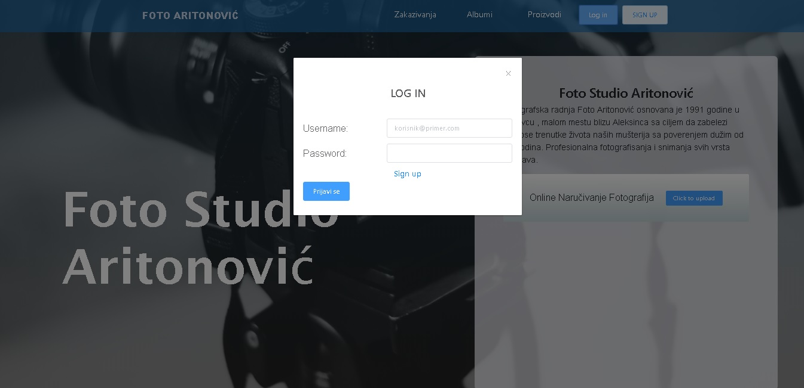
Slika 3 – Prijavljivanje na portal

Registrovanje korisnika na portal
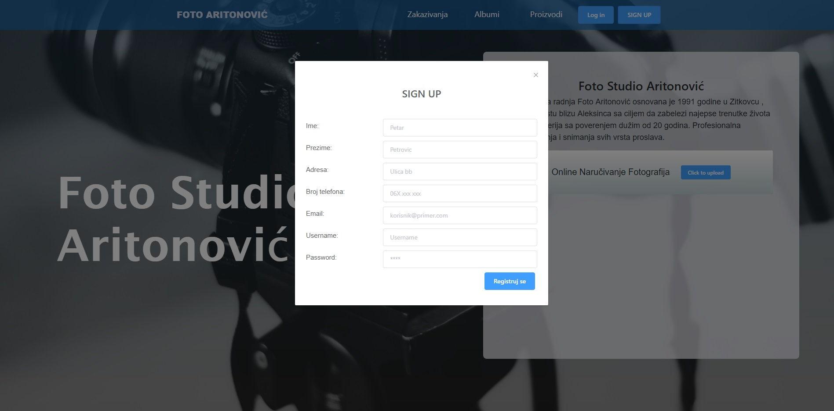
Posetilac Web portala može otvoriti svoj nalog i postati korisnik aplikacije klikom na SIGN UP na početnoj strani portala i popunjavanjem forme koja mu se tada otvara. Posetilac unosi svoje lične podatke, username i password i klikom na dugme Registruj se postaje korisnik sa dodatnim mogućnostima.
Slika 4 – Registrovanje na portal

Zakazivanje fotografisanja
Pošto je zakazivanje fotografisanja privilegija samo registrovanih korisnika, nakon odabira servisa Zakazivanja posetiocu portala se otvara forma za prijavljivanje na portal kao u slučaju 3.1. Ukoliko posetilac ne poseduje nalog na portalu, potrebno ga je prvo kreirati klikom na link Registruj se pri čemu se otvara forma za registraciju kao u slučaju 3.2. Nakon uspešne registracije posetilac, kao korisnik aplikacije nastavlja sa zakazivanjem kao u slučaju 4.1.

Pregled albuma sa prethodnih događaja
Posetiocu se nakon odabira Albumi prikazuje polje za unos šifre koja je jedinstvena za određeni album i klikom na dugme Prikaži album se otvara sadržaj odgovarajućeg albuma ili ispisuje poruka o grešci.

Slika 5 – Šifra za prikaz albuma

Sadržaj albuma
Posetiocu portala se prikazuju fotografije iz željenog albuma sa opcijom odabira fotografija za izradu uz izbor količine i formata. Pošto je naručivanje fotografija privilegija samo prijavljenih korisnika, klik na dugme Poruči posetiocu se ovara forma za prijavljivanje na portal, kao u slučaju 3.1, kako bi uspešno naručio izradu odabranih fotografija. Ukoliko posetilac ne poseduje nalog na portalu, potrebno ga je prvo kreirati klikom na link Registruj se pri čemu se otvara forma za registraciju kao u slučaju 3.2.

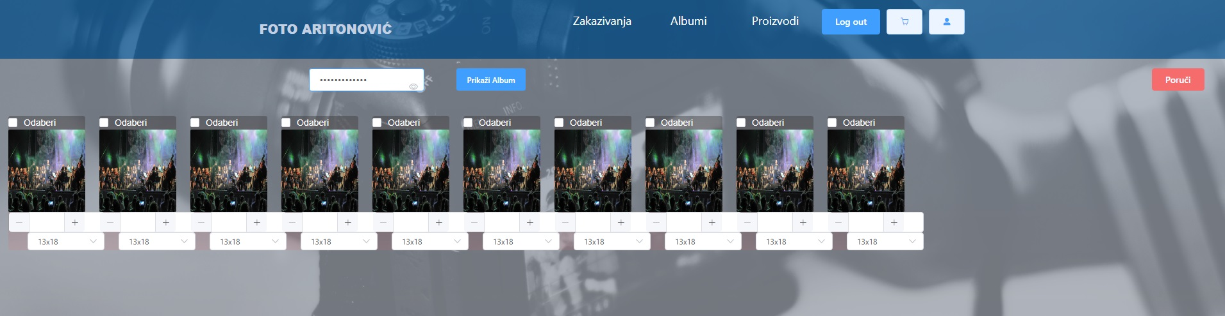
Slika 6 – Sadržaj albuma

Poruka o grešci


Slika 7 – Poruka o grešci

Pregled proizvoda fotografske radnje
Posetiocu se nakon odabira Proizvodi prikazuje lista svih proizvoda koje nudi fotografska radnja. Posetilac ima mogućnost pregleda svih proizvoda. Ukoliko želi da neki proizvod naruči, ima mogućnost upload-ovanja fotografija koje će se naći na proizvodu, a klik na dugme Dodaj u korpu ga vodi na formu za prijavljivanje jer je naručivanje proizvoda privilegija registrovanih korisnika.

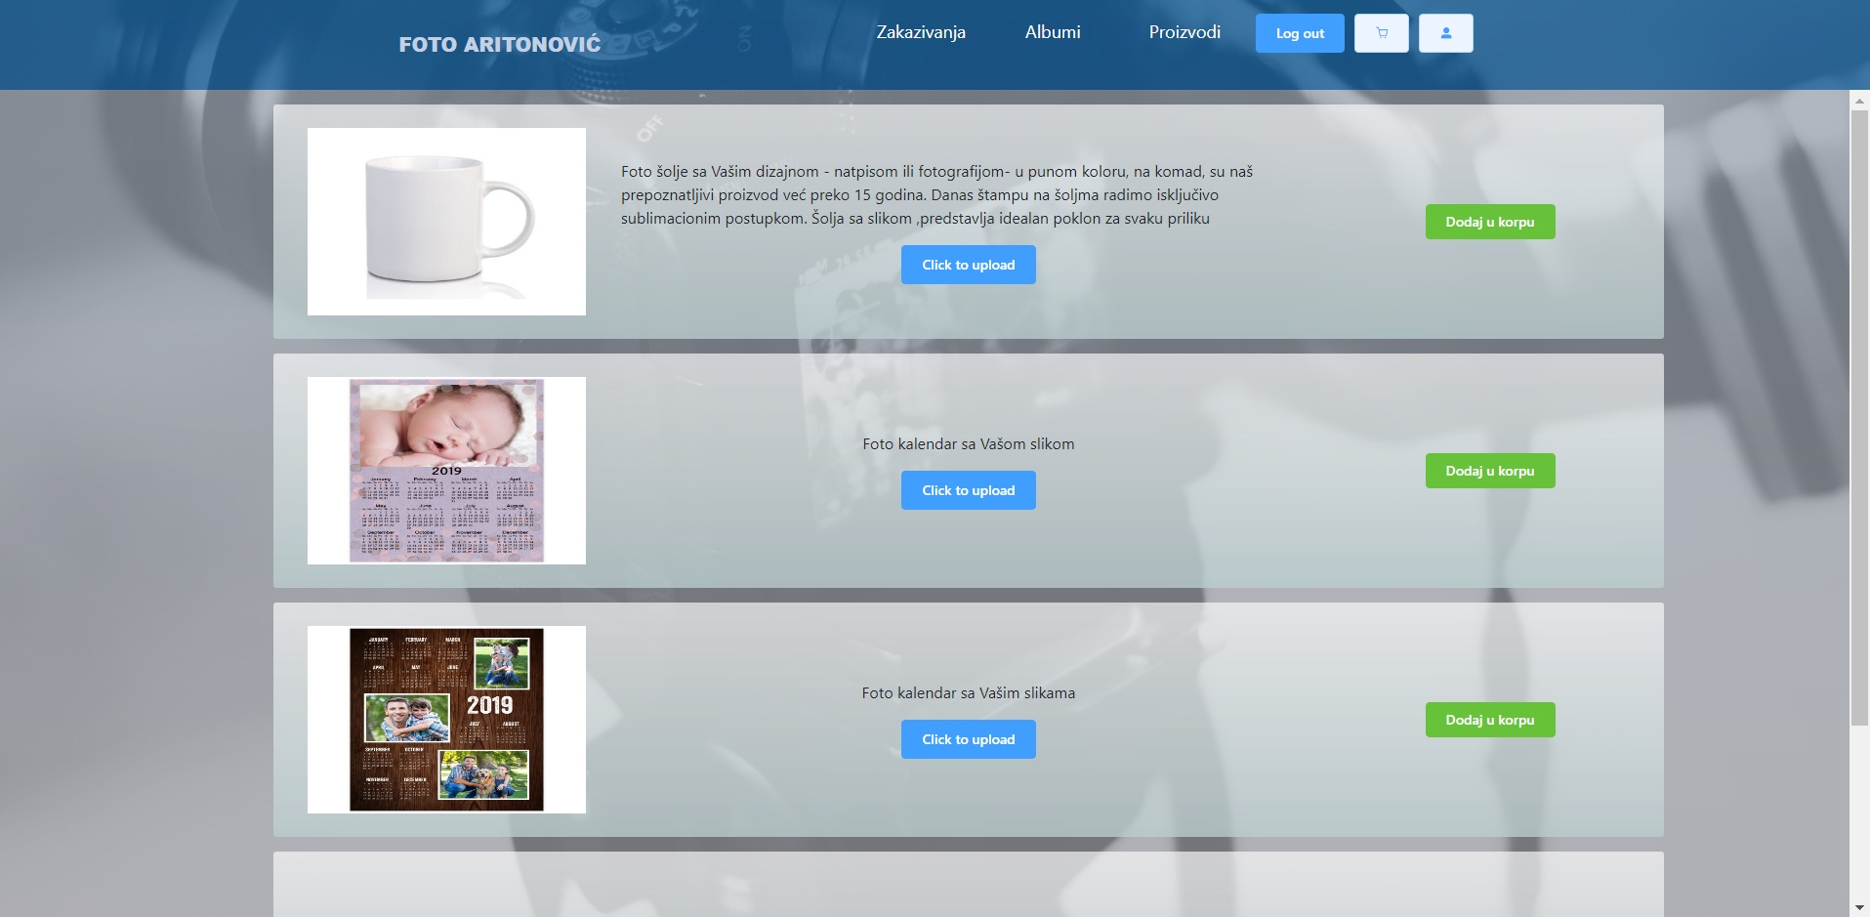
Slika 8 – Pregled proizvoda

Korišćenje navigacije za slučaj prijavljenog korisnika
Nakon prijavljivanja na portal(profil korisnika) izgled navigacije u header-u je sledeći:

Slika 9 – Navigacija prijavljenog korisnika

Izgled i tok opcija Albumi i Proizvodi je identičan kao za slučaj posetioca portala sa tom razlikom da dugmići za naručivanje ne zahtevaju prijavljivanje korisnika već direktno dodaju proizvod ili fotografije u online korpu.
Klikom na dugme Log out korisnik se odjavljuje sa portala i prikazuje se početna stranica portala prikazana u slučaju 2.

Zakazivanje fotografisanja
Korisniku se nakon odabira Zakazivanja prikazuje kalendar na kome se nalaze slobodni i zauzeti termini za svaki dan u mesecu. Svaka ćelija u kalendaru pokazuje trenutni broj zakazanih veselja. Ispod kalendara se nalazi forma za unos informacija o događaju za koji se vrši zakazivanje. Da bi zakazao željeno fotografisanje, korisnik mora odabrati jedan od slobodnih termina i popuniti sva polja u formi. Nakon toga klikom na dugme Zakaži prosleđuje zahtev upravi fotografske radnje, a njemu se pikazuje poruka da je zahtev ispešno poslat.

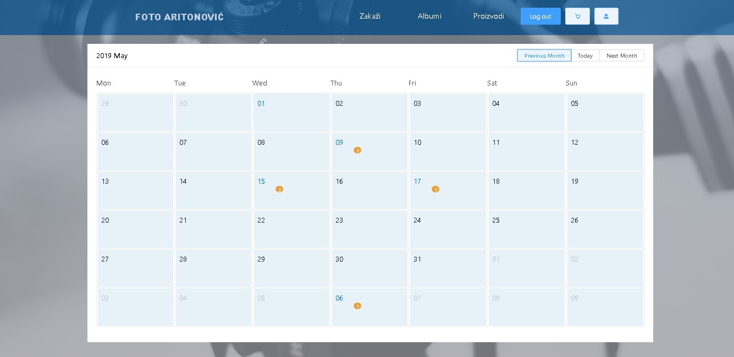
Slika 10 – Kalendar sa slobodnim i zauzetim terminima

Navigacija kroz kalendar se obavlja uz pomoć dugmića Previous Month, Today i Next Month.

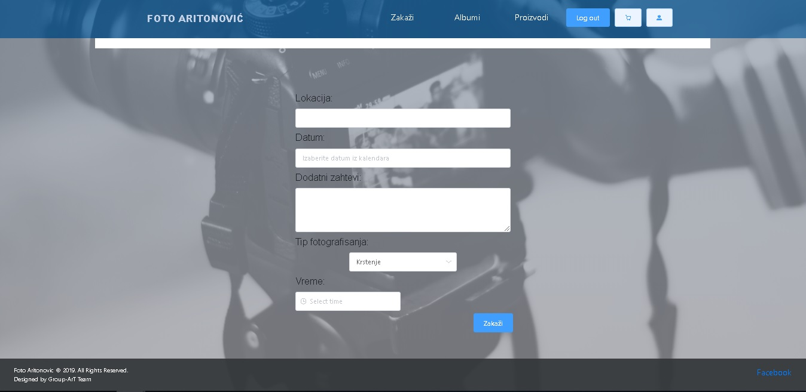
Slika 11 – Forma za zakazivanje fotografisanja


Pregled online korpe
Korisniku se nakon klika na dugme prikazuje sadržaj njegove online korpe i ukupna cena svih narudzbina tj. sve njegove narudžbine.
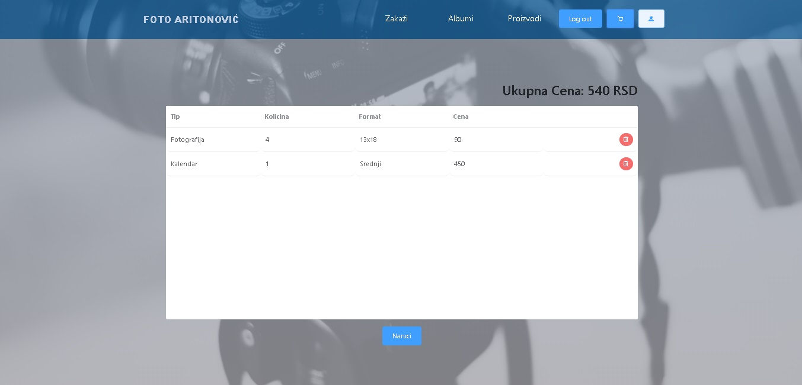
Slika 12 – Izgled online korpe

Klikom na crveno dugme sa korpom za otpatke korisnik može ukloniti narudžbinu iz korpe. Klikom na dugme Naruči prosleđuju se sve narudžbine iz korpe upravi na obradu, a korisniku se prikazuje poruka o uspešnom naručivanju.


Pregled profila
Korisniku se nakon klika na dugme prikazuju lični podaci na profilu. Korisnik ima uvid u sva dosadasnja zakazivanja sortirana po datumu i uvid u status zakazanih dogadjaja, ona mogu biti prihvaćeno ili odbijeno.
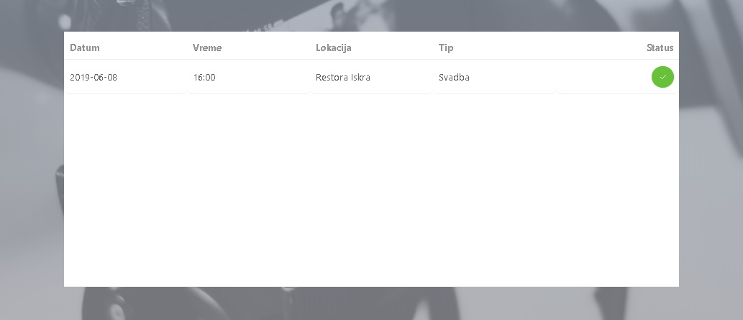
Slika 13 – Status poslatih zahteva

Korisnik ima mogućnost promene svoje lozinke pritiskom na dugme Promeni lozinku nakon čega se otvara deo forme za unos stare i potvrdu nove lozinke.

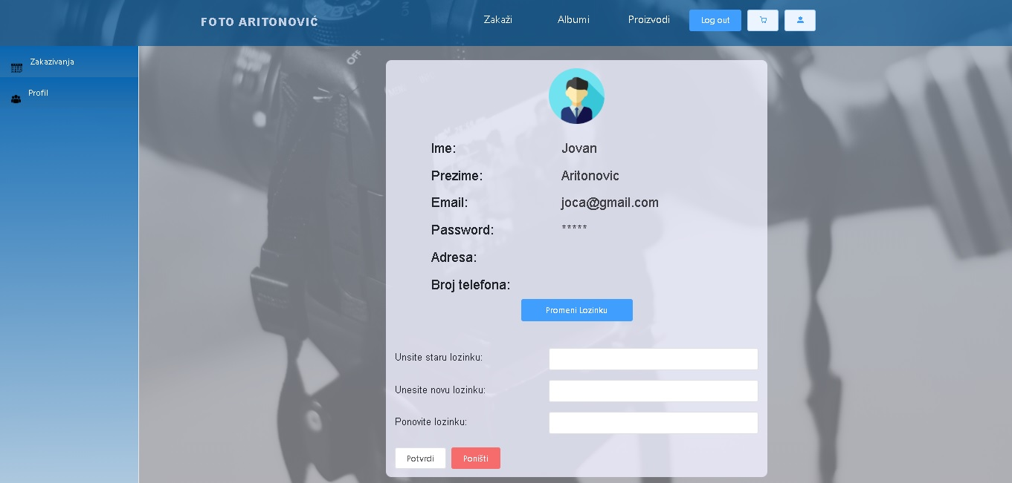
Slika 14 – Profil korisnika

Izgled i funkcionalnosti portala za prijavljenog fotografa
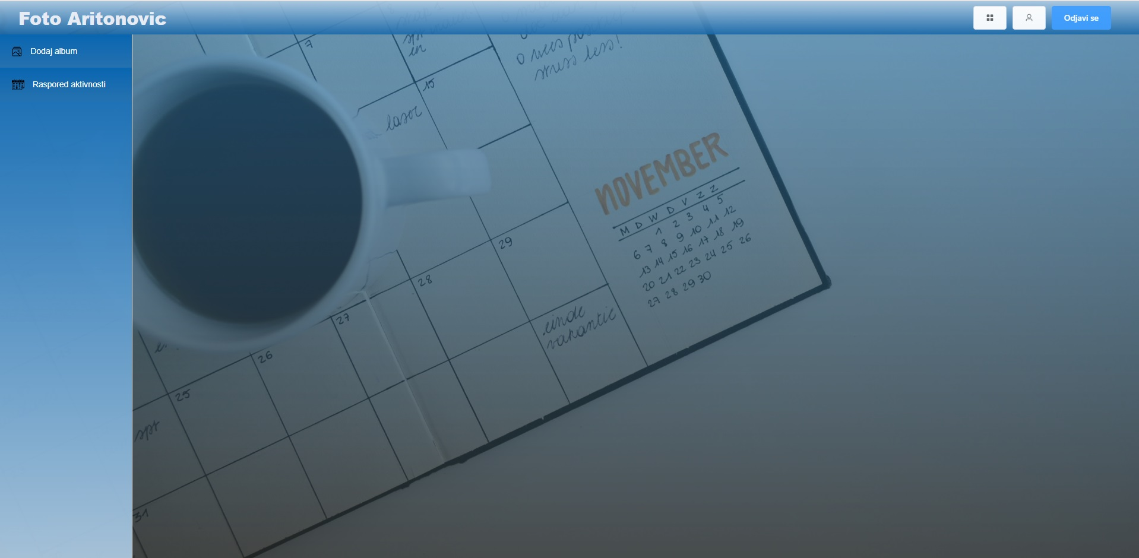
Nakon prijavljivanja na portal(profil fotografa) izgled stranice je sledeći:
Slika 15 – Izgled stranice za prijavljenog fotografa


Klikom na dugme Odjavi se fotograf se odjavljuje sa portala i prikazuje se početna stranica portala prikazana u slučaju 2.
Klikom na dugme uklanja se panel sa leve strane što daje mogućnost šireg prikaza izabranih komponenti.

Dodavanje albuma
Fotografu se nakon odabira Dodaj album otvara forma za unos osnovnih podataka o albumu, šifre albuma i dugme Choose Files koje služi za upload-ovanje fotografija u album. Nakon klika na dugme Sačuvaj album se pamti u bazi podatka, a fotografu se prikazuje poruka o uspečnom kreiranju albuma.

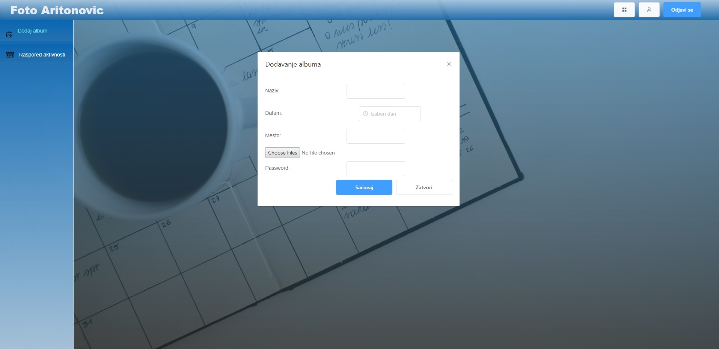
Slika 16 – Dodavanje albuma

Raspored aktivnosti


Fotografu se nakon odabira Raspored aktivnosti prikazuje lista koja sadrži sve njegove aktivnosti na mesečnom nivou. Navigacija po mesecima se obavlja klikom na dugmiće i .

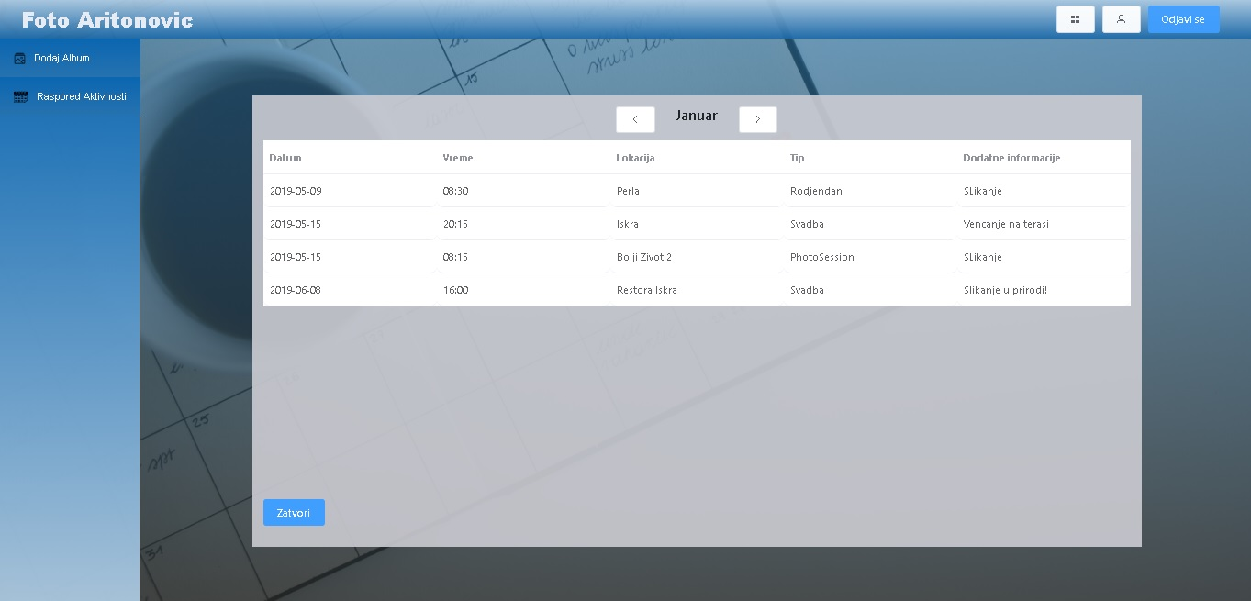

Slika 17 – Raspored aktivnosti

Pregled profila
Fotografu se nakon klika na dugme prikazuju lični podaci na profilu, identično kao kod korinsika u slučaju 4.3.

Izgled i funkcionalnosti portala za upravu
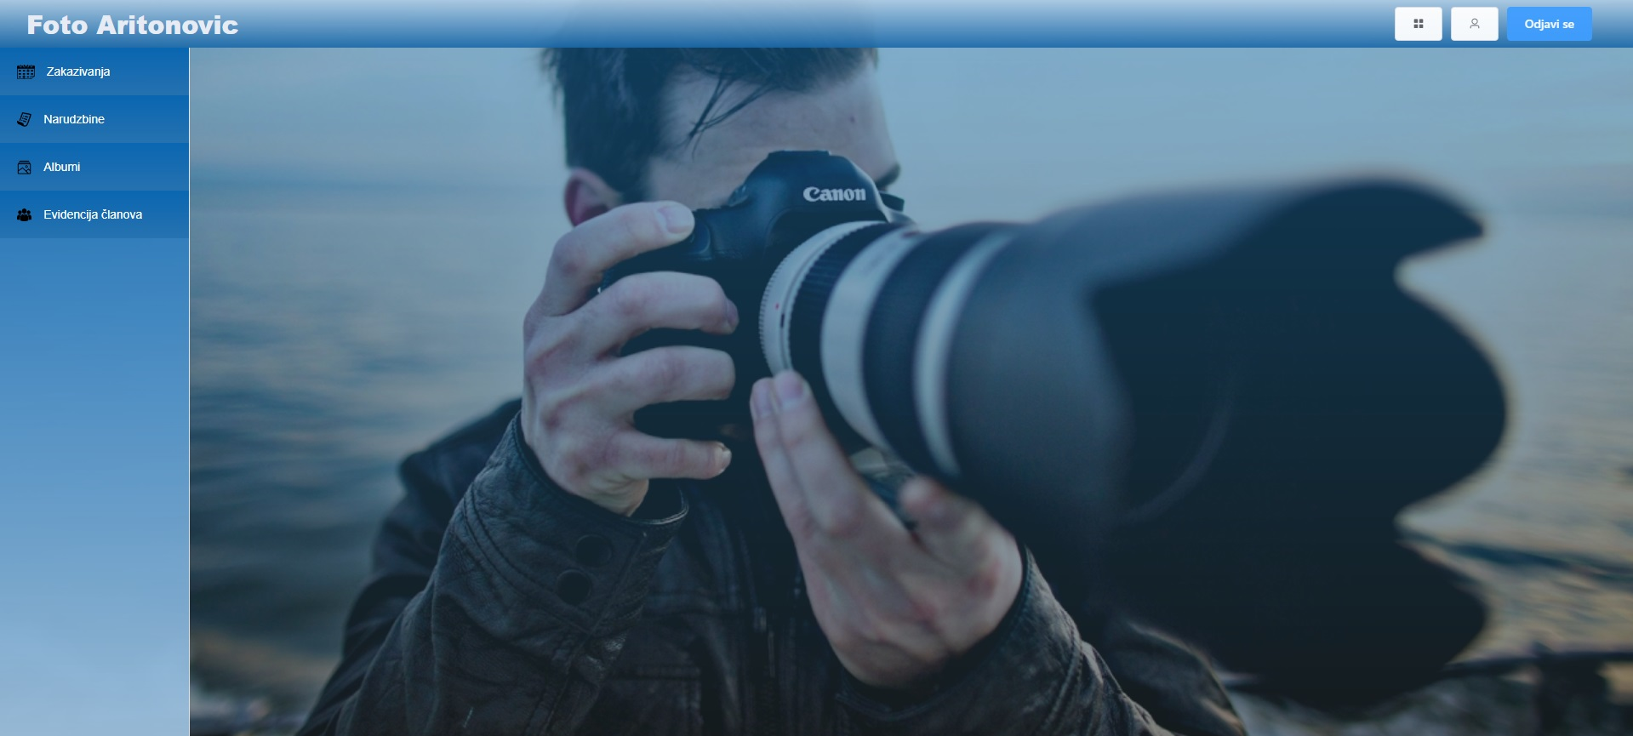
Nakon prijavljivanja na portal(profil uprava) izgled stranice je sledeći:
Slika 18 – Izgled stranice za upravu
Klikom na dugme Odjavi se fotograf se odjavljuje sa portala i prikazuje se početna stranica portala prikazana u slučaju 2.
Klikom na dugme uklanja se panel sa leve strane što daje mogućnost šireg prikaza izabranih komponenti.

Upravljanje zakazivanjima

Upravi se odabirom Zakazivanja prikazuje kalendar na kome se nalaze slobodni i zauzeti termini za svaki dan u mesecu. Klikom na neki od zauzetih termina, ispod kalenara, se prikazuje lista događaja za odabrani dan. Uprava ima mogućnost potvrde fotografisanja događaja klikom na dugme Potvrdi uz prethodni odabir fotografa koji će biti angažovani za taj događaj i mogućnost slanja poruke na mail korisniku koji je poslao zahtev za fotografisanje klikom na dugme.

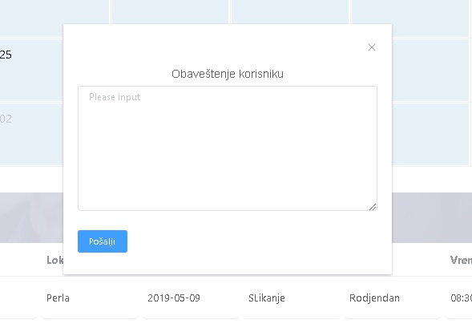
Slika 19 – Slanje poruke korisniku
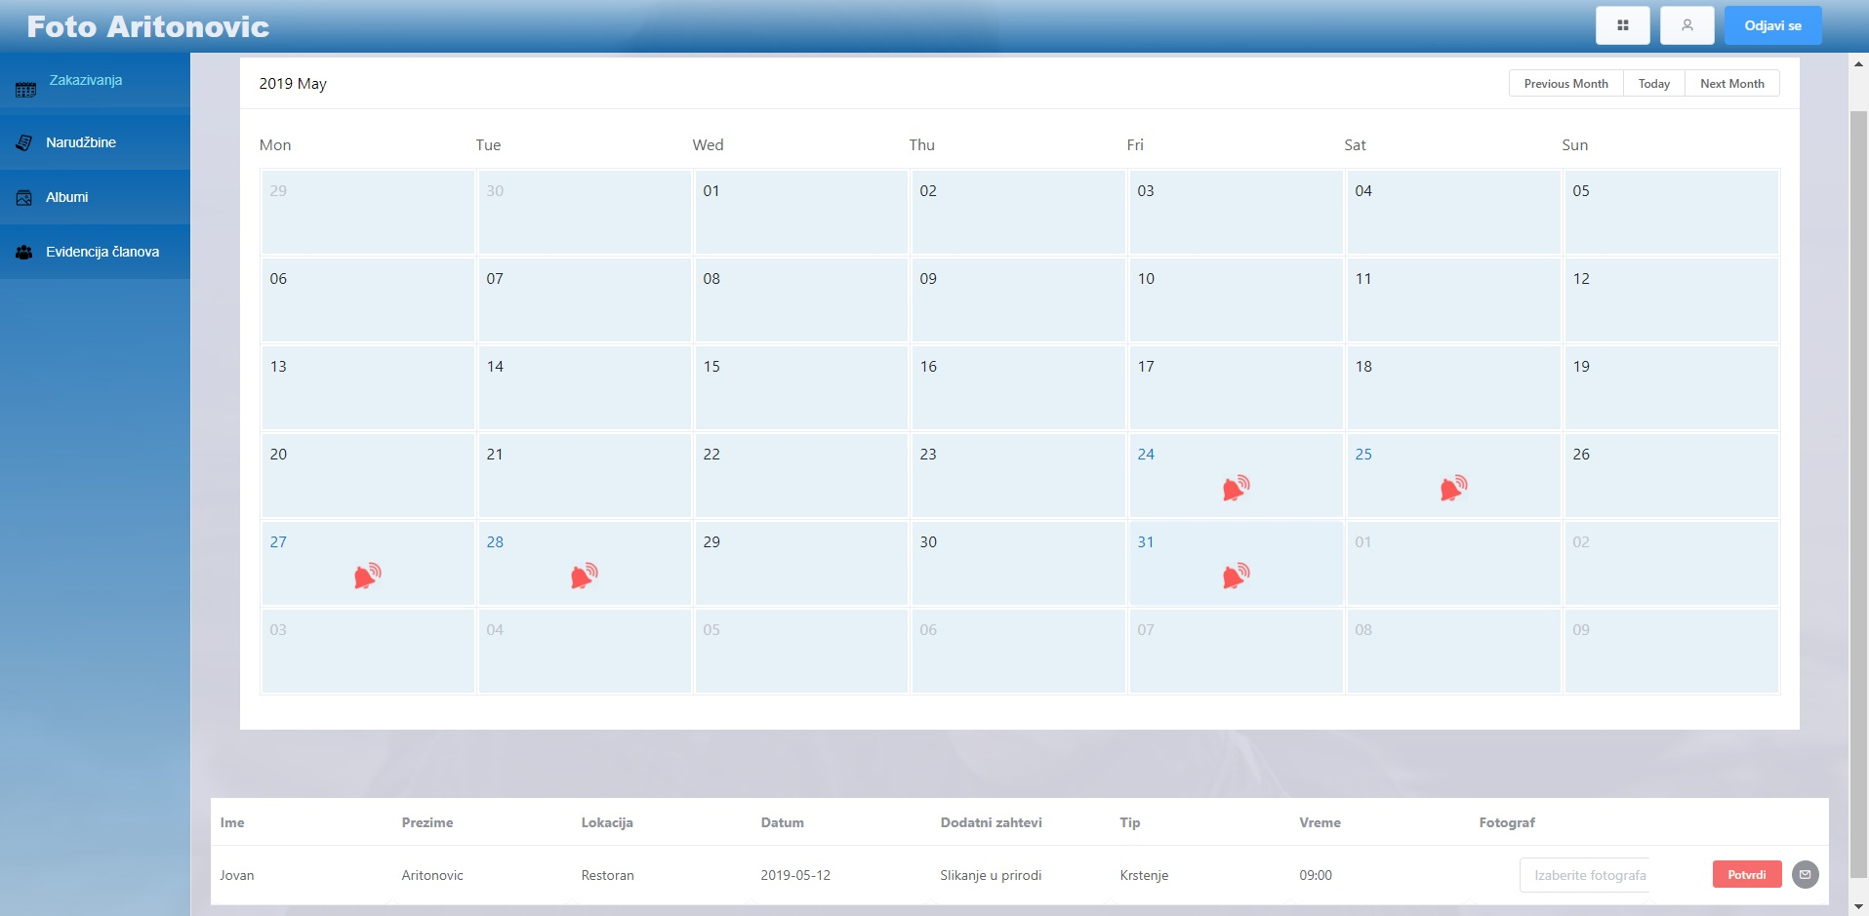
Slika 20 – Pregled zakazivanja

Navigacija kroz kalendar se obavlja uz pomoć dugmića Previous Month, Today i Next Month.

Upravljanje narudžbinama


Upravi se odabirom Narudžbine prikazuje lista korisnika koji su poslali narudžbine. Klikom na dugme Korpa ispod ove liste prikazuje se sadržaj korpe – lista naručenih proizvoda. Uprava preuzima fotografije koje je uploadovao korisnik za određeni proizvod klikom na dugme . Nakon obrade narudžbine uprava čekira polje . Još jedna od mogućnosti uprave je slanje poruke na mail korisnicima koji su poslali narudžbine klikom na dugme , kao u

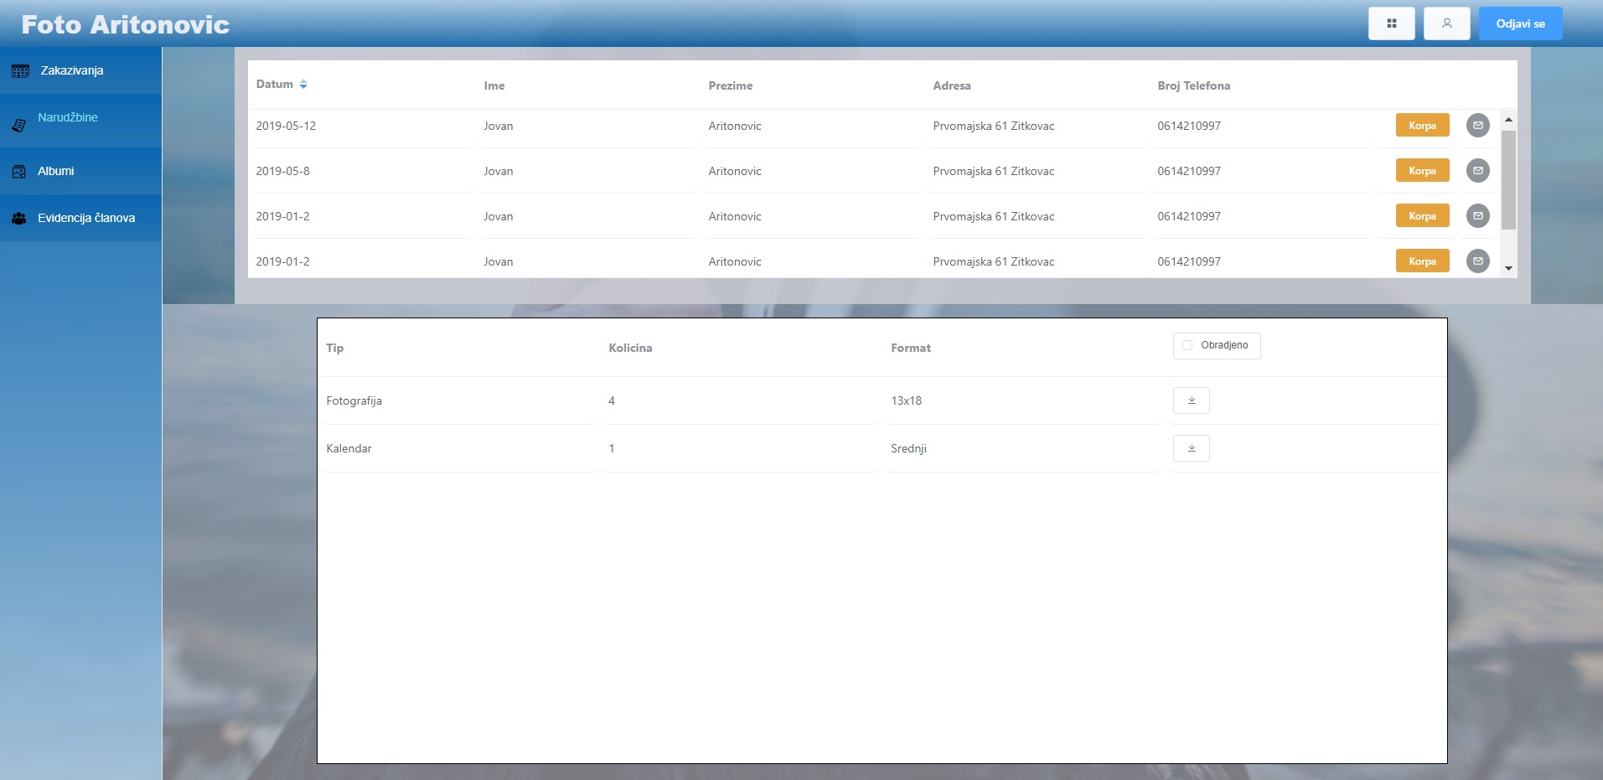
Slika 21 – Pregled narudžbina

Upravljanje albumima
Upravi se odabirom Albumi otvara lista albuma sa prethodnih događaja. Moguće je pretražiti album po nazivu korišćenjem filtera koji se nalazi iznad svih albuma. Dodavanje novog albuma se obavlja klikom na dugme Dodaj album pri čemu se otvara forma za unos podataka. Popunjavanjem osnovnih podataka o albumu, unosom šifre, uploadovanjem fotografija klikom na dugme Choose Files i potvrdom na dugme Sačuvaj uprava dodaje novi album na portal.

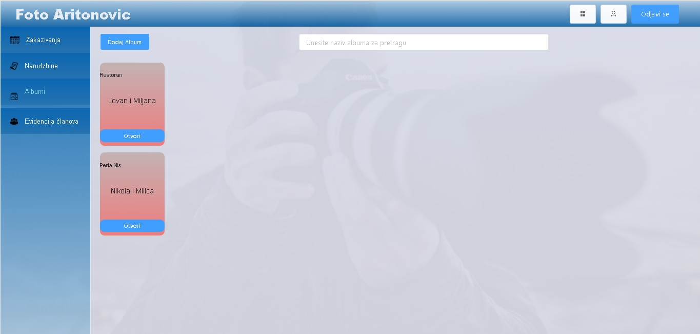
Slika 22 – Dodaj album i filter za pretragu albuma

Evidencija članova
Upravi se odabirom Evidencija članova prikazuje lista svih članova potrala(korisnici i fotografi). Moguće je pretražiti članove korišćenjem filtera. Klikom na dugme Obriši uprava briše nalog člana poratala. Uprava ima mogućnost dodavanja naloga novom fotografu klikom na dugme Dodaj člana, popunjavanjem podataka o fotografu u formi koja se otvara i potvrdom klikom na dugme Potvrdi.

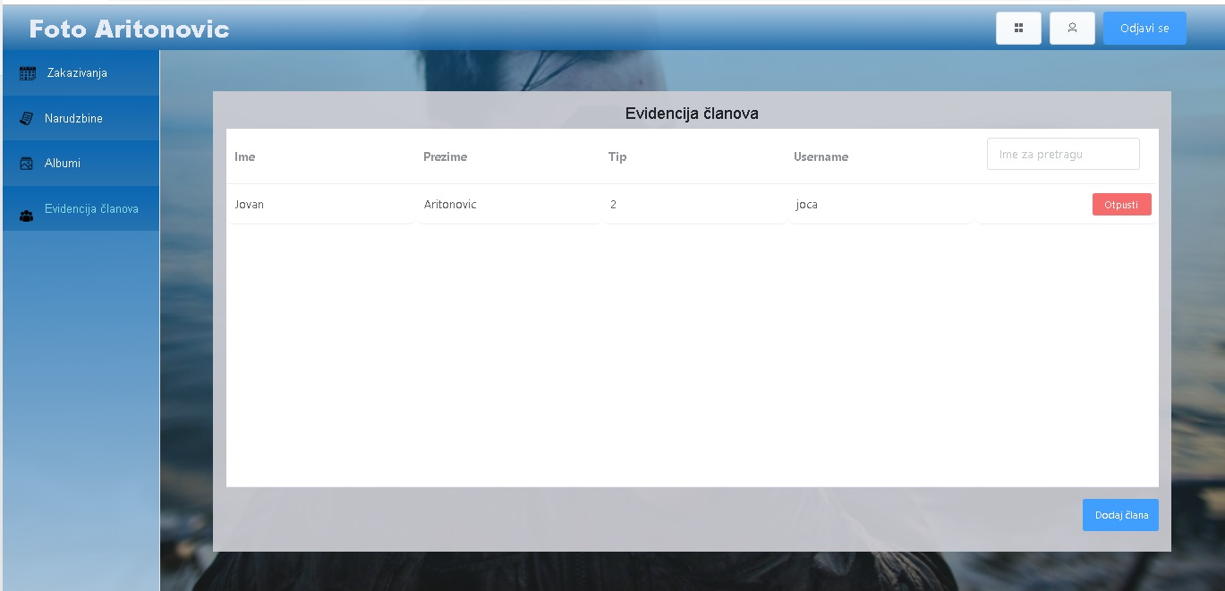
Slika 23 – Evidencija članova

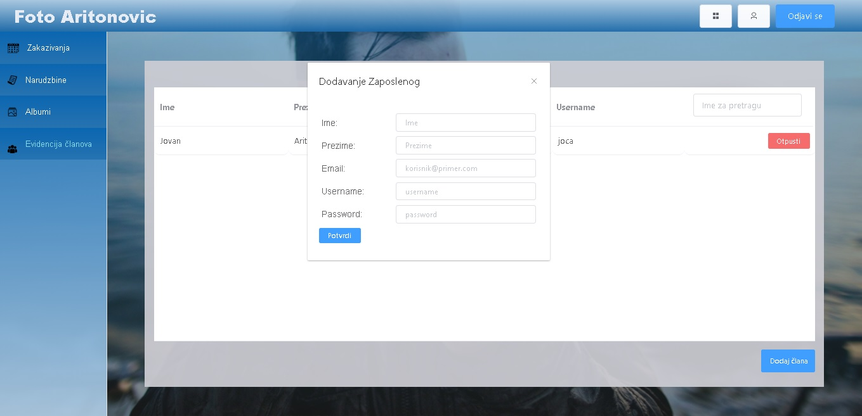
Slika 24 – Dodavanje zaposlenog

